Teoria de la computacion
Laboratorio 12
Antony Saz 24710

Reducción-beta de la operación lógica NOT
En cálculo lambda, un booleano puede representarse como una función que elige entre dos argumentos. Las codificaciones de Church son:
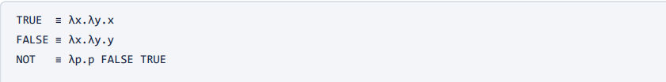
NOT entrega a la proposición primero FALSE y después TRUE. Una reducción-beta aplica una función sustituyendo su parámetro por el argumento correspondiente.
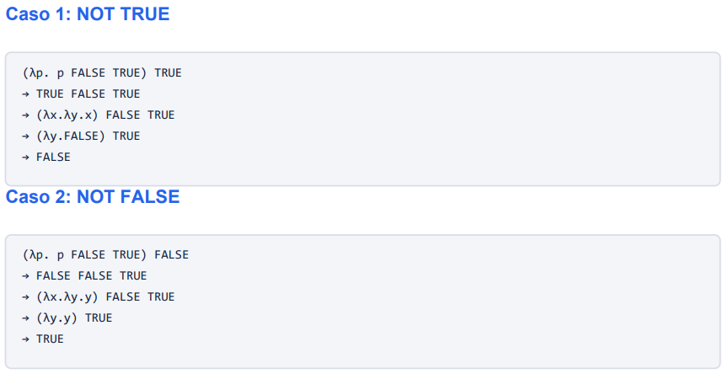
La definición satisface la tabla de verdad de la negación: NOT TRUE = FALSE y NOT FALSE = TRUE.

Recursión en programación funcional
La recursión ocurre cuando una función se define en términos de sí misma. Sustituye con frecuencia a un ciclo imperativo porque permite repetir una transformación sin mantener un contador mutable. Toda recursión correcta contiene un caso base y un caso recursivo que se acerca a él.
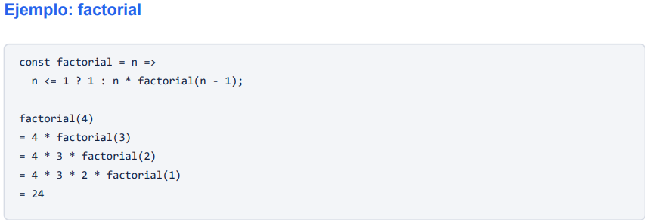
Elementos esenciales
- Caso base: detiene la recursión y devuelve un valor directo. En el ejemplo, si n <= 1 se devuelve 1.
- Caso recursivo: convierte el problema en uno más pequeño. Se multiplica n por factorial(n - 1).
- Progreso: n disminuye en cada llamada, por lo que finalmente se alcanza el caso base. Recursión de cola y limitaciones
Recursión de cola y limitaciones
Node.js no garantiza optimización de llamadas de cola. Una recursión muy profunda puede desbordar la pila; para listas grandes suelen ser más seguros map, filter y reduce.

Ciclos en programación funcional
Un ciclo tradicional usa variables que cambian. El enfoque funcional expresa el resultado mediante funciones de orden superior. La repetición continúa existiendo, pero queda encapsulada y cada etapa produce un valor nuevo.
Equivalencias comunes
- map: transforma cada elemento y devuelve una lista nueva del mismo tamaño.
- filter: conserva solamente los elementos que cumplen una condición.
- reduce: combina toda la lista en un valor acumulado, por ejemplo una suma.
- recursión: repite una definición aplicándola a una entrada cada vez menor.
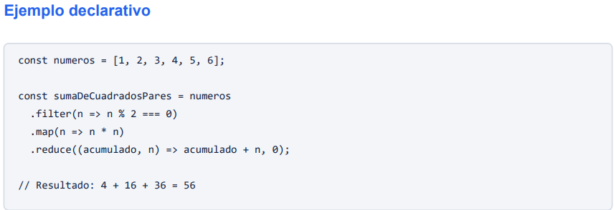
La lectura es directa: seleccionar pares, elevarlos al cuadrado y sumarlos. No se modifica la lista original ni se mantiene un índice mutable
En el laboratorio, sort recibe una lambda comparadora; la transpuesta combina dos map; y la eliminación utiliza filter con una lambda predicado.

Cuándo es prudente usar programación funcional
El paradigma funcional es conveniente cuando el problema puede describirse como transformaciones de datos. Las funciones puras producen el mismo resultado para la misma entrada y no alteran estado externo.
Es prudente cuando...
- Se procesan colecciones o flujos de datos: map, filter y reduce expresan claramente la intención.
- Las reglas de negocio deben probarse de forma aislada: las funciones puras no dependen de estado oculto.
- Se requiere concurrencia o paralelismo: los datos inmutables reducen conflictos por estado compartido.
- Importa conservar versiones anteriores de los datos: la inmutabilidad evita cambios accidentales. Ejemplo apropiado: procesar calificaciones
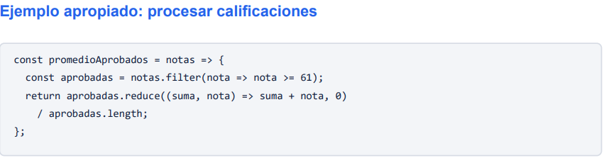
Este caso es apropiado porque la entrada se transforma sin modificarse, el cálculo es determinista y cada etapa puede probarse por separado. Ejemplo prudente: una tubería que limpia, filtra y resume registros de ventas o calificaciones.

Cuándo no conviene usarlo como enfoque exclusivo
No todos los problemas mejoran al forzarlos a ser puramente funcionales. Cuando el dominio es esencialmente una secuencia de cambios de estado, ocultar cada cambio detrás de copias o abstracciones puede reducir claridad o rendimiento.
Conviene reconsiderarlo cuando...
- Existe un ciclo crítico con límites estrictos de tiempo o memoria; crear estructuras inmutables puede agregar asignaciones.
- El trabajo consiste principalmente en entrada/salida y estado externo; una abstracción pura puede complicar la secuencia.
- El equipo no domina el paradigma y la abstracción dificulta el mantenimiento o la depuración.
- La entrada puede provocar recursión demasiado profunda en JavaScript y desbordar la pila.
Ejemplo poco apropiado: ciclo principal de un videojuego
Un motor actualiza posición, velocidad, entrada, animación y dispositivos muchas veces por segundo. Copiar el mundo completo en cada fotograma puede aumentar el uso de memoria. En ese núcleo suele ser más práctico actualizar estructuras controladas y reservar funciones puras para colisiones, puntajes o reglas.
Conclusión: la programación funcional es prudente cuando la pureza y la inmutabilidad hacen el comportamiento más predecible. Un enfoque imperativo o híbrido puede ser mejor cuando dominan el estado, la E/S o restricciones estrictas de rendimiento.

